Паспорт педагогического проекта
Наименование проекта | О хлебе.
Актуальность проекта | Воспитанники плохо понимают, почему надо к хлебу относиться бережно и какой путь проходит хлеб, появляясь у нас на столе.
Участники проекта | Воспитанники 4-5 лет, родители,  педагоги: Стуре Е. Н., Шаблонова А. А
Цель проекта | Узнать, как хлеб пришел к нам на стол.
Задачи проекта | Задачи для детей:  Принять участие в беседе «Что мы знаем о хлебе?»  По модели 3 вопросов определить этапы проекта.  Познакомиться с профессиями: хлебороб, пекарь.  Определить правила поведения за столом и отношение к хлебу (нельзя бросать).  Познакомиться с разнообразием хлебобулочных изделий.  Познакомиться с литературой о хлебе.  Принять участие в дидактических, сюжетно – ролевых играх.  Принять участие в рисовании, лепке, раскрашивании, аппликации.  Принять участие в исследовательской деятельности: «свойства муки».  Принять участие в оформлении странички альбома: «Мой пирог»
Задачи для родителей:
Помочь детям в ознакомлении с этапами проекта.
Помочь познакомиться с разнообразием хлебобулочных изделий.
Помочь выучить стихи о хлебе, пословицы, поговорки, прочитать художественную литературу.
Принять участие в оформлении странички альбома «Мой пирог».
Принять участие в обсуждении итогам реализации проекта.

Задачи для педагогов:
Провести диагностику с помощью беседы «Что мы знаем о хлебе?»
Организовать онлайн беседу с родителями для планирования совместной деятельности по проекту.
Составить и предложить перечень мероприятий по реализации проекта.
Систематизировать информацию о том, как хлеб на стол к нам пришел.
Познакомить с разнообразием хлебобулочных изделий.
Организовать ОД по аппликации, лепке , рисованию.
Систематизировать оформление альбома: «Мой пирог».
Организовать исследовательскую деятельность: «Свойства муки»
Представить результаты проекта на педсовете, в личном кабинете, на сайте детского сада

Сроки реализации | С19.10 – 30.10. 2020.
Вид проекта | Краткосрочный, информационный, познавательный, групповой, исследовательский.
Продукт проекта | Альбом: « Мой пирог»..
Особенности проекта | Взаимодействие с родителями.
Итоги проекта | Воспитанники:  Приняли участие в беседе «Что мы знаем о хлебе?»  По модели 3 вопросов определили этапы проекта.  Познакомились с профессиями: хлебороб, пекарь.  Определили правила поведения за столом и отношение к хлебу (нельзя бросать).  Познакомились с пословицами, поговорками, стихами , произведениями о хлебе.  Приняли участие в дидактических (из чего сделано, что лишнее..), сюжетно – ролевых играх(магазин, семья: печем пироги..).  Приняли участие в рисовании (изделий из муки, фартука); лепке кондитерских изделий, раскрашивании, аппликации (красивая салфетка для каравая).  Приняли участие в исследовательской деятельности: «свойства муки».  Приняли участие в оформлении странички альбома: «Мой пирог»  Приняли участие в обсуждении итогов реализации проекта
Практическая значимость | Получение опыта в реализации проекта « О хлебе».
Проблема проекта | Как познакомить воспитанников 4-5 лет с профессиями детского сада?
Проблемный вопрос. | Почему люди с уважением относятся к хлебу и как его выращивают?
Ресурсы проекта | Информационные: интернет,  человеческие: родители  финансовые –канцтовары  материально – технические: ноутбук, принтер, проектор

Подготовительный этап

Деятельность детей | Деятельность родителей | Деятельность педагогов
Принимают участие в беседе «Что мы знаем о хлебе?»  По модели 3 вопросов определить этапы проекта. | Помогают детям в ознакомлении с этапами проекта. | Провести диагностику с помощью беседы «Что мы знаем о хлебе?»  Организовать онлайн беседу с родителями для планирования совместной деятельности по проекту.  Составить и предложить перечень мероприятий по реализации проекта.  Мотивация к проекту: появление в группе колоска.

Основной этап

Деятельность детей | Деятельность родителей | Деятельность педагогов
Знакомятся с профессиями: хлебороб, пекарь.  Определяют правила поведения за столом и отношение к хлебу (нельзя бросать).  Знакомятся с разнообразием хлебобулочных изделий.  Знакомиться с пословицами, поговорками, стихами,  сказкой «Колосок» и т.д.  Принимают участие в дидактических играх: «Что лишнее», «Из чего сделано».  сюжетно – ролевых играх: «Магазин», «Семья: «печем пироги».  Приняли участие в рисовании (изделий из муки, фартука); лепке кондитерских изделий, раскрашивании, аппликации (красивая салфетка для каравая).  Приняли участие в исследовательской деятельности: «свойства муки».  Разучили пальчиковую гимнастику: «Тесто» | Помогают познакомиться с разнообразием хлебобулочных изделий.  Помогают выучить стихи о хлебе, пословицы, поговорки, прочитать художественную литературу, рассматривают иллюстрации.  Пекут пироги вместе с детьми | Систематизирует информацию о том, как хлеб на стол к нам пришел.  Знакомит с разнообразием хлебобулочных изделий.  Организует ОД по аппликации, лепке , рисованию.  Помогавет выучить пальчиковую гимнастику: «Тесто»  Организует исследовательскую деятельность: «Свойства муки»
Заключительный этап

Деятельность детей | Деятельность родителей | Деятельность педагогов
Приняли участие в оформлении странички альбома: «Мой пирог» | Принять участие в оформлении странички альбома «Мой пирог».  Принимают участие в обсуждении итогам реализации проекта | .Систематизирует оформление альбома: «Мой пирог».  Представляет результаты проекта на педсовете, в личном кабинете, на сайте детского сада

Приложения:
1 Пословицы и поговорки о хлебе:
Хлеб всему голова
Без хлеба сыт не будешь
Доплясались, без хлеба остались.
Из одной муки хлеба не испечешь.
Если хлеба ни куска, то и в тереме тоска.
Горькая работа, зато сладок хлеб.
У кого хлеб родится, тот всегда веселится.
Хлеб везде хорош – и у нас и за морем.
2. Стихи о хлебе:
В каждом зёрнышке пшеницы
Летом и зимой,
Сила солнышка хранится
И земли родной.
И расти под небом светлым,
Строен и высок,
Словно Родина бессмертный,
Хлебный колосок.
(Орлов В.)
***
Из чего печётся хлеб
Из чего печётся хлеб,
Что едим мы на обед?
Хлеб печётся из муки,
Что дают нам колоски.
Рожь, пшеница в век из века
Щедро кормят человека.
Плюшки с маком, кекс сметанный,
Чёрный с тмином, пеклеванный,
Калачи, батоны, халы...
Хлеб для маленьких и старых,
Для Танюшек и Наташ.
Добрый хлеб – кормилец наш!
(Лаврова Т.)

***
Самый вкусный, несравненный,
Всем знакомый с детских лет -
Это наш обыкновенный
И любимый русский хлеб:
Каравай пахучий, знатный,
Кренделя и калачи,
Бублик с маком ароматный,
А на Пасху куличи.
Можно с мёдом есть и с маслом,
С сыром, рыбой, ветчиной
И с икрой, кружком колбасным
Белый хлеб или ржаной.
Пироги же - хлеб особый,
Их на праздник подают,
А готовят всё со сдобой
И с начинкою пекут.
Пышки, пончики, ватрушки
Спрыгнуть с противня хотят -
Это хлебные игрушки,
В праздник радость для ребят.
Или пряники, печенье -
То, что мама испечёт,
Для детишек объеденье,
Разевай пошире рот!
(И. Коньков)

Хлеб ржаной, батоны, булки
Не добудешь на прогулке.
Люди хлеб в полях лелеют,
Сил для хлеба не жалеют.
Пальчиковая гимнастика «Тесто».
Тесто замесили мы, Сжимаем, разжимаем кулачки
Сахар не забыли мы, Имитация посыпания
Пироги пшеничные Соединили ладошки вместе
В печку посадили мы. Руки вперед, вверх ладонями
Мы печем пшеничные Имитация стряпни пирожков
Пироги отличные.
Кто придет к нам пробовать Поднимание, опускание плеч
Пироги пшеничные?
Мама, папа, брат, сестра, Показать ладонь, загибать пальцы
Пес лохматый со двора
И другие, все кто может,
Пусть приходят с ними тоже.
Наша мама говорит:
- Крошки, что останутся воробьям достанутся.

Фотографии:
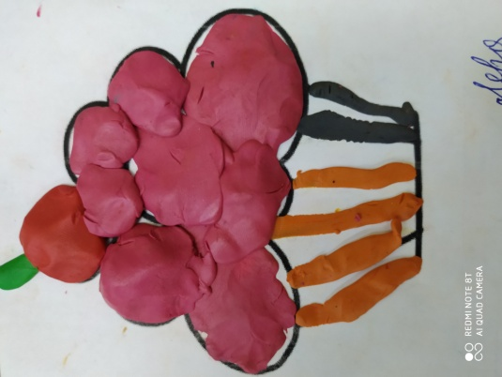
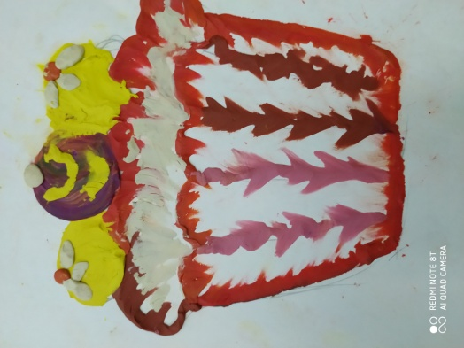

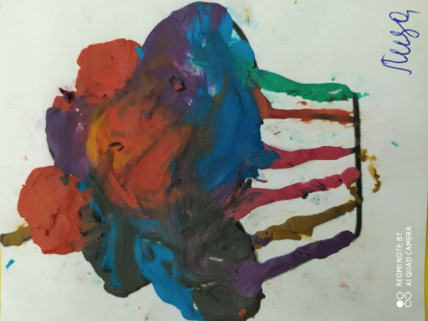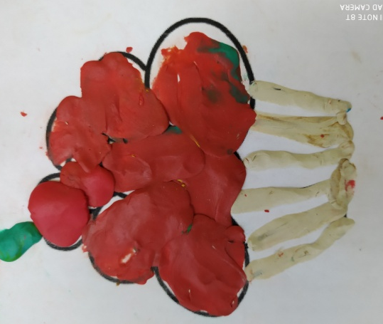

Литература
- Дацкевич В. П «от зерна до каравая»/В. П Дацкевич – М., дет лит 1985
- Дыбина О. В., Рахманова Н.П., Щетинина В.В. «Неизведанное рядом»/ О.В. Дыбина, Н.П. Рахманова, В.В.Щетинина,- Сфера” Москва 2002.
- Кочкина, Н.А. Метод проектов в дошкольном образовании. Методическое пособие / Н.А. Кочкина,– М.: – Мозаика – Синтез, 2013
- Шорыгина, Т.А. Беседы о хлебе. Методические рекомендации./ Т.А Шорыгина, - М.: ТЦ Сфера, 2016.
- .Интернетресурс

